Приложение 3
к постановлению Главы города Костромы

ПРОЕКТ
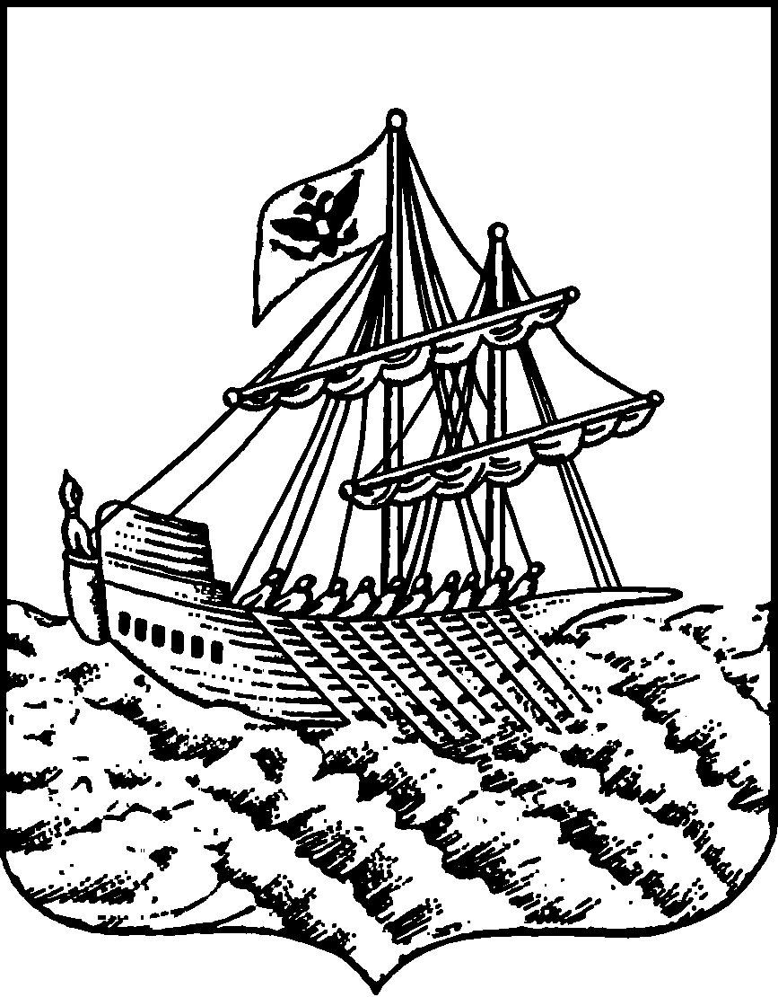
АДМИНИСТРАЦИЯ ГОРОДА КОСТРОМЫ
ПОСТАНОВЛЕНИЕ
№
О предоставлении разрешения на отклонение от предельных параметров разрешенного строительства, реконструкции объектов капитального строительства на земельном участке с кадастровым номером 44:27:020312:1, имеющем местоположение: Костромская область, город Кострома, проспект Речной, д. 64/1

На основании заявления Абашидзе Х. Н., в интересах которого действует Банакова Н. А., по доверенности от 4 июня 2024 года № 44/40-н/44-2024-1-497, в соответствии со статьей 40 Градостроительного кодекса Российской Федерации, протоколом публичных слушаний по вопросу предоставления разрешения на отклонение от предельных параметров разрешенного строительства, реконструкции объектов капитального строительства на земельном участке с кадастровым номером 44:27:020312:1, имеющем местоположение: Костромская область, город Кострома, проспект Речной, д. 64/1, с учетом заключения о результатах публичных слушаний, рекомендаций Комиссии по подготовке проекта Правил землепользования и застройки города Костромы, руководствуясь статьями 42, 44, частью 1 статьи 57 Устава города Костромы,
ПОСТАНОВЛЯЮ:
1. Предоставить разрешение на отклонение от предельных параметров разрешенного строительства, реконструкции объектов капитального строительства на земельном участке с кадастровым номером 44:27:020312:1,
площадью 1460 квадратных метров, имеющем местоположение: Костромская область, город Кострома, проспект Речной, д. 64/1, установив минимальные отступы от северо-западной границы земельного участка от точки А до точки Б - 1,75 м, от точки В до точки Г - 0,95 м, от точки Д до точки Е - 2,95м, согласно приложению к настоящему постановлению.
2. Настоящее постановление вступает в силу со дня его подписания, подлежит официальному опубликованию в бюллетене «Официальный вестник города Костромы» и размещению на официальном сайте Администрации города Костромы в информационно – телекоммуникационной сети «Интернет».

Исполняющий обязанности
главы Администрации города Костромы О. В. Болоховец

